Figura 2.3: Movimentos Contados - Ponto 01
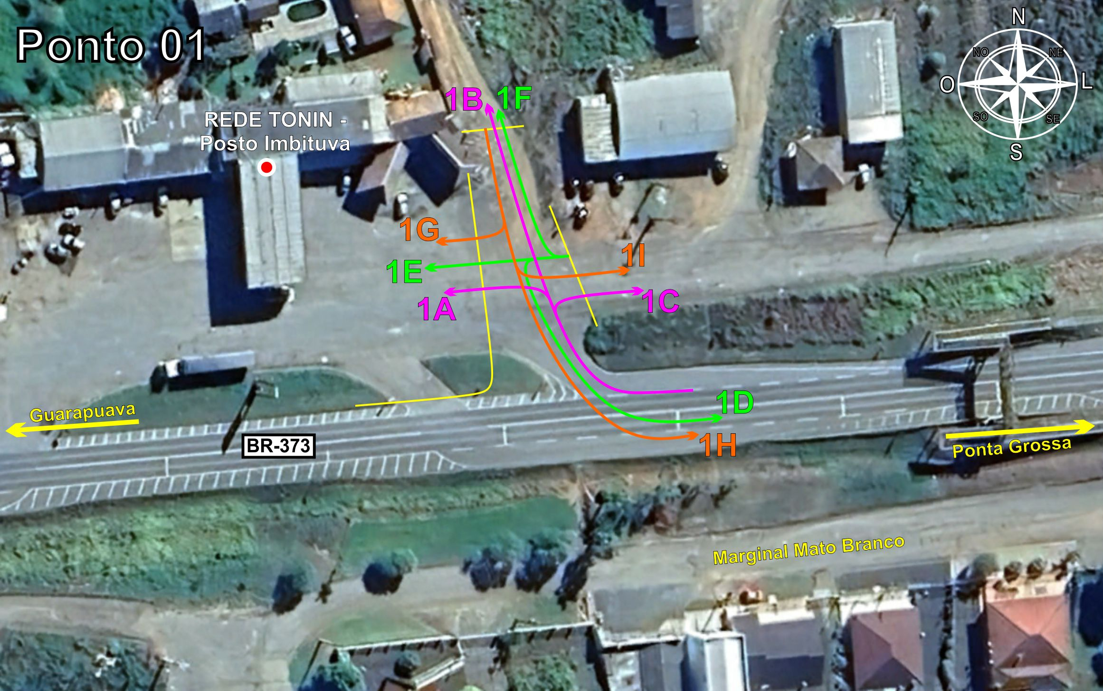
Tabela 2.2: Volumes Contados - Ponto 01
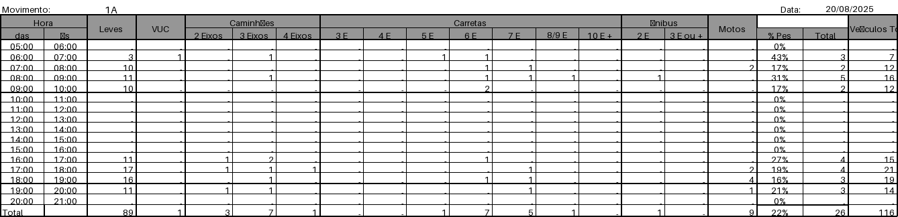
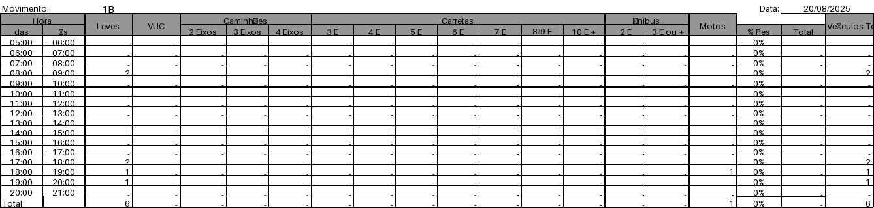
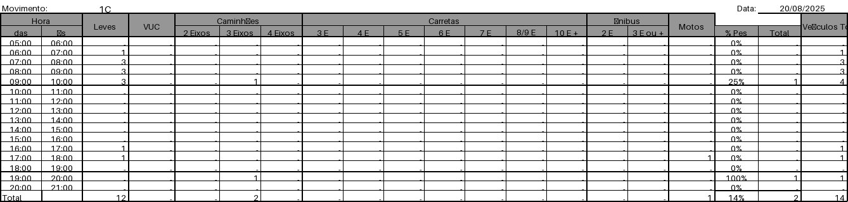
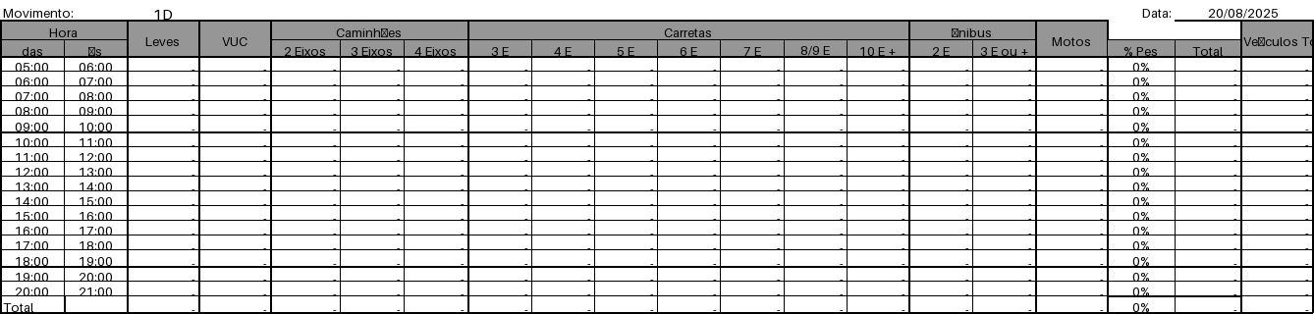
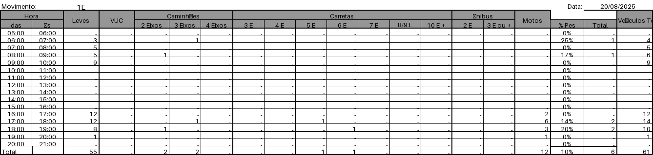
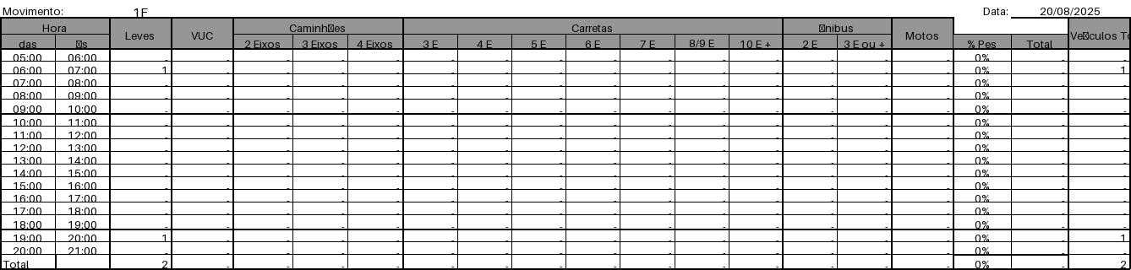
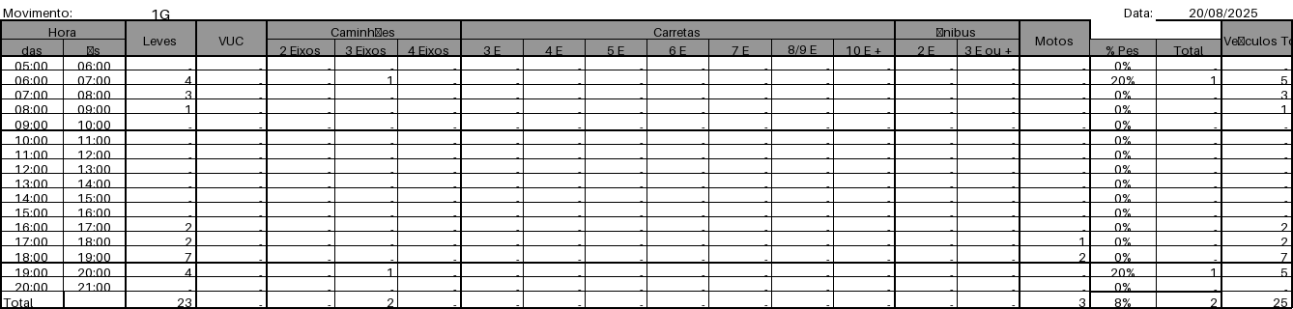
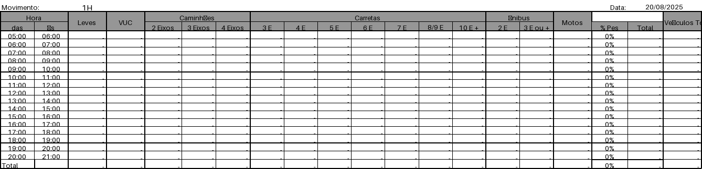
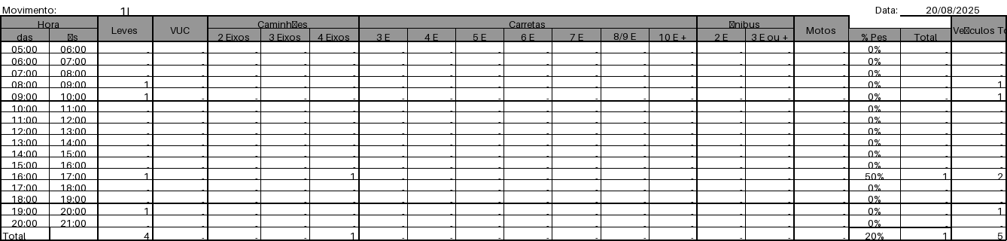

Figura 2.4: Movimentos Contados - Ponto 02
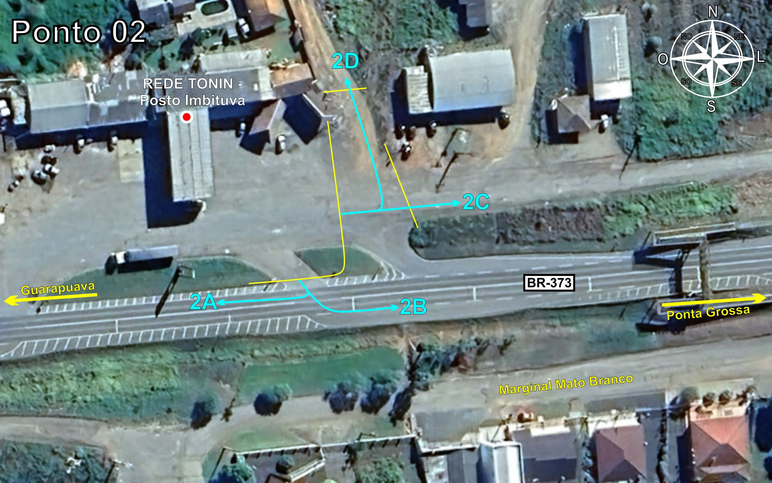
Tabela 2.3: Volumes Contados - Ponto 02


